# **贸易销售管理**

**系统概述：**

专门为贸易行业搭建的销售管理模板，帮助企业快速落地精细化运营。

**适用企业/场景**

对于制造业、饮食行业服装行业、医药品行业广告行业对于批发商和贸易公司



**系统特点**：

⭐各部门协同办公，节省人力资源，提高办公效率：

⭐随时结算、了解客户货款回收及整体销售状沉；

⭐随时掌控企业流动资金，提高资金运作效率；

⭐随时掌握订单、采购单交货情沉，提高销售接单能力；

⭐库存清晰、准确，降低库存，降低企业库存资金占用；

⭐即时了解预期销售目标及完成情况，激励销售人员积性；

⭐累积企业管理经验及企业知识，避免因人员异动而流失；

⭐通过互联网，你可以随时在不同地方共享数据：

⭐全面一体化管理，无地域限制；以钉钉为底座登陆，真正互联网版企业管理系统。

**系统框架：**

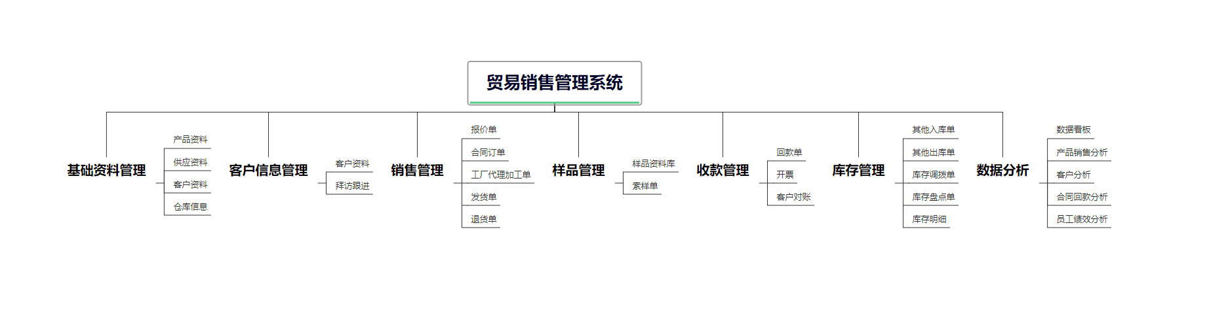

**各功能模块操作方法：**

1.数据看板。丰富的数据分析功能，实时自动统计。包括产品销售分析、客户分析、回款分析、员工绩效分析、产品销量统计等，让管理层清晰看到企业运营状况。

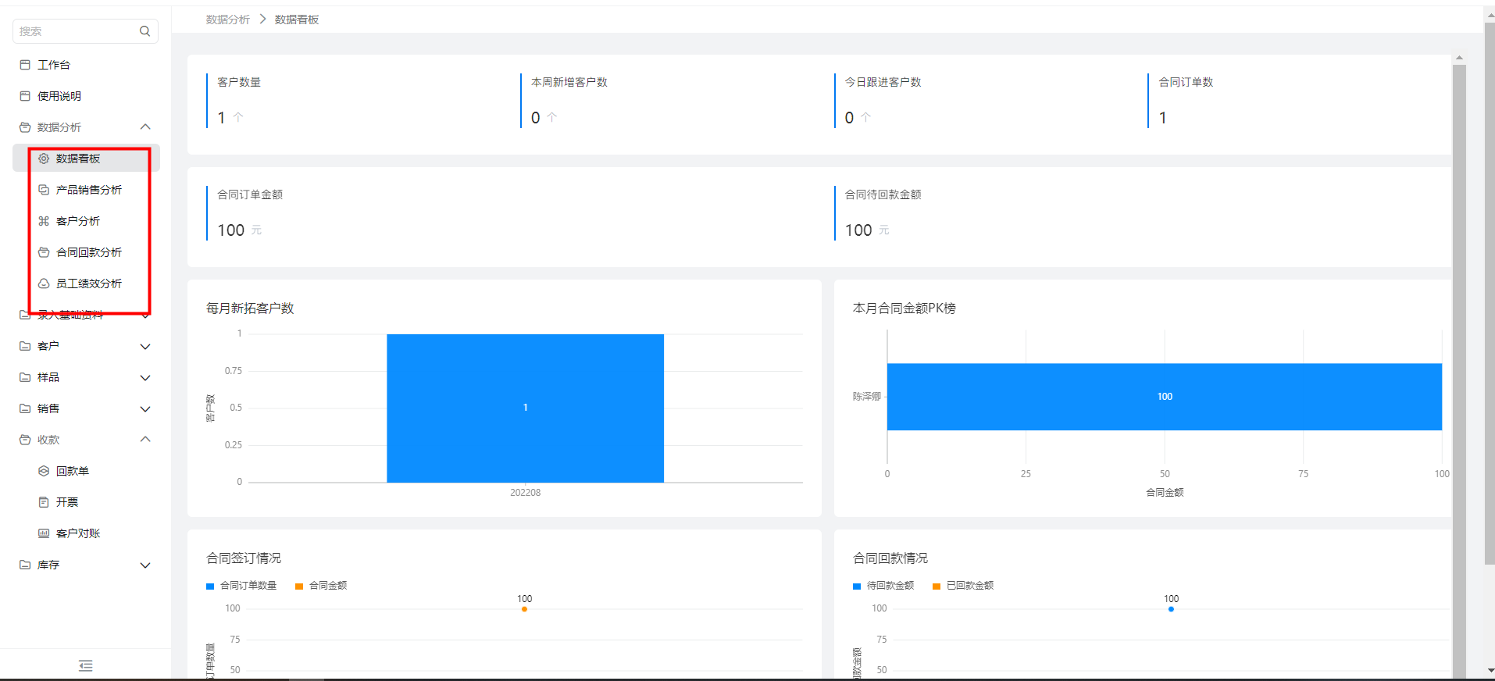

2.基础资料管理。产品资料、供应资料、样品资料等，统一管理，规范格式，方便查询。

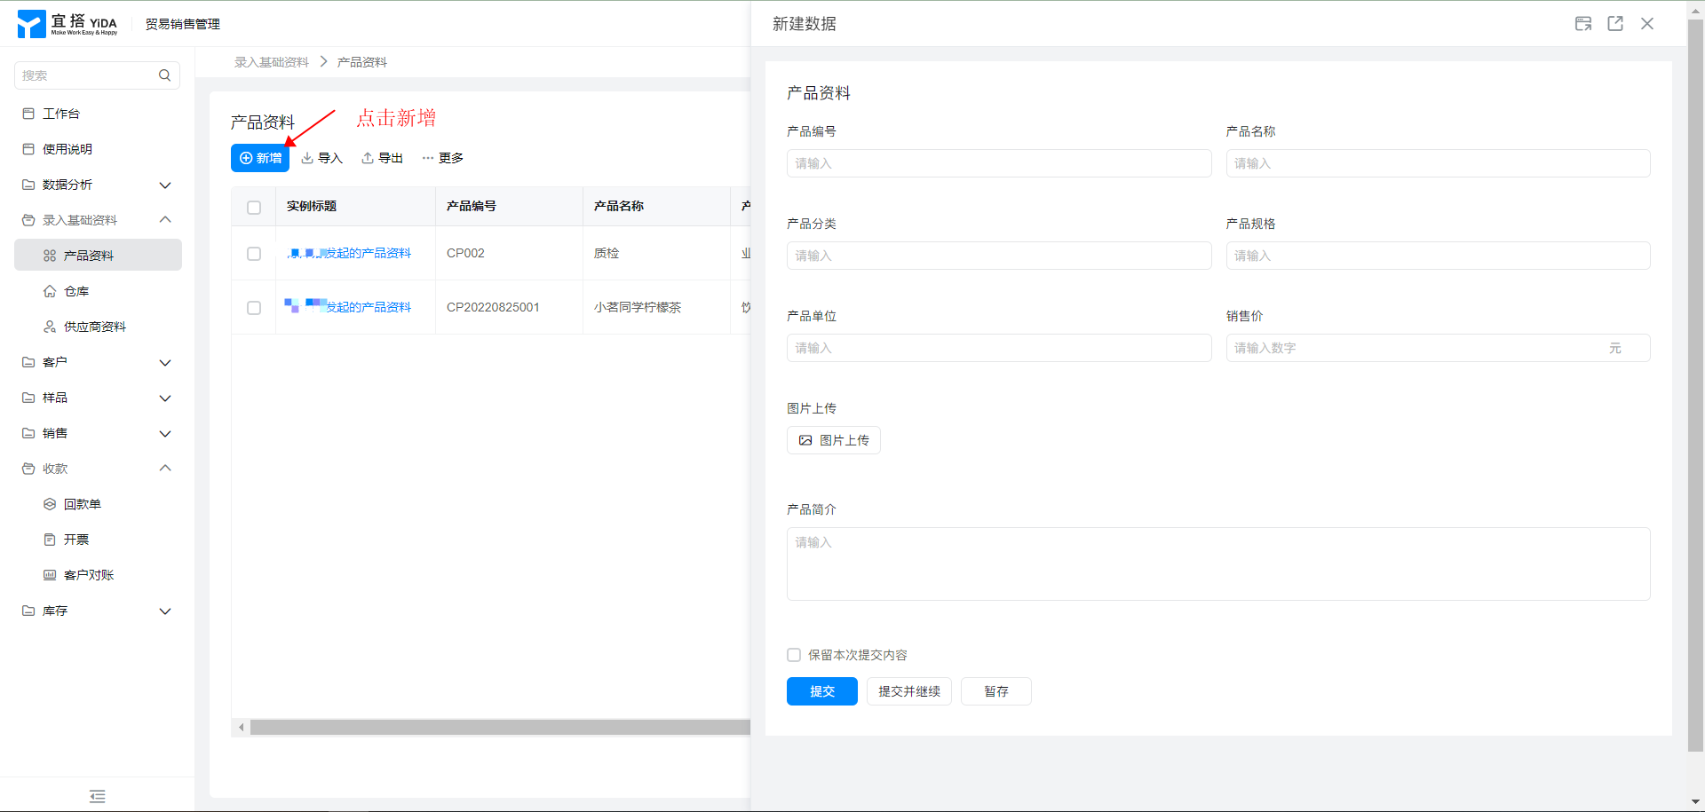

3.客户信息管理。包括客户资料、拜访跟进等，记录每次业务员的跟进情况，轻松掌握每个潜在客户的进度。

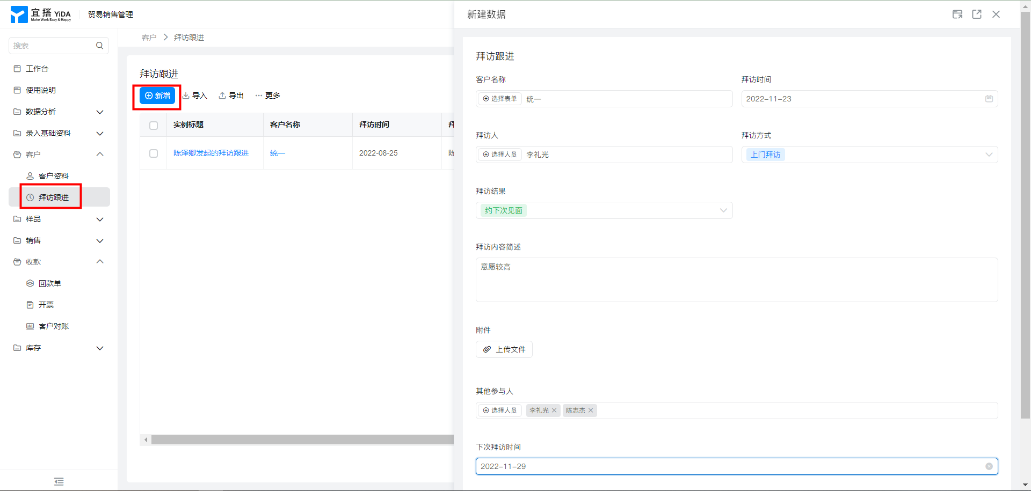

4.样品管理。包括索样单、样品库。在样品库里建立了供应商的产品资料后，创建索样单，然后把索样单导出来便可发送给供应商（厂家）。

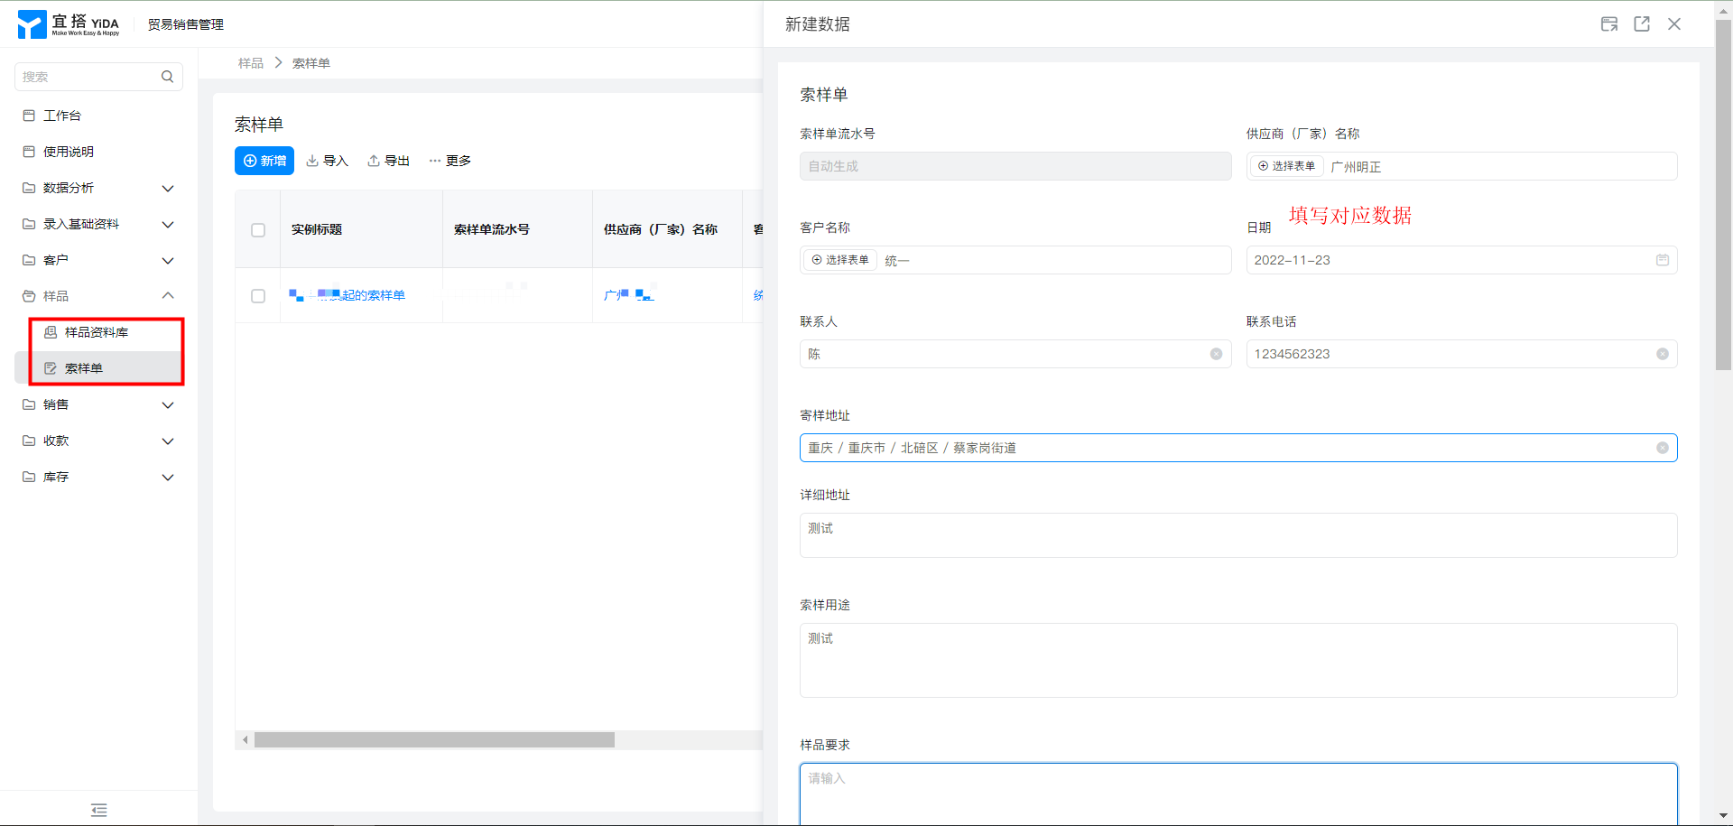

5.销售管理。包括报价单、销售合同、发货单、退货单。报价单记录卖家的报价信息，销售合同则是与客户签单后记录的订单信息，发货单和退货单则是卖家发货与买家退货记录。

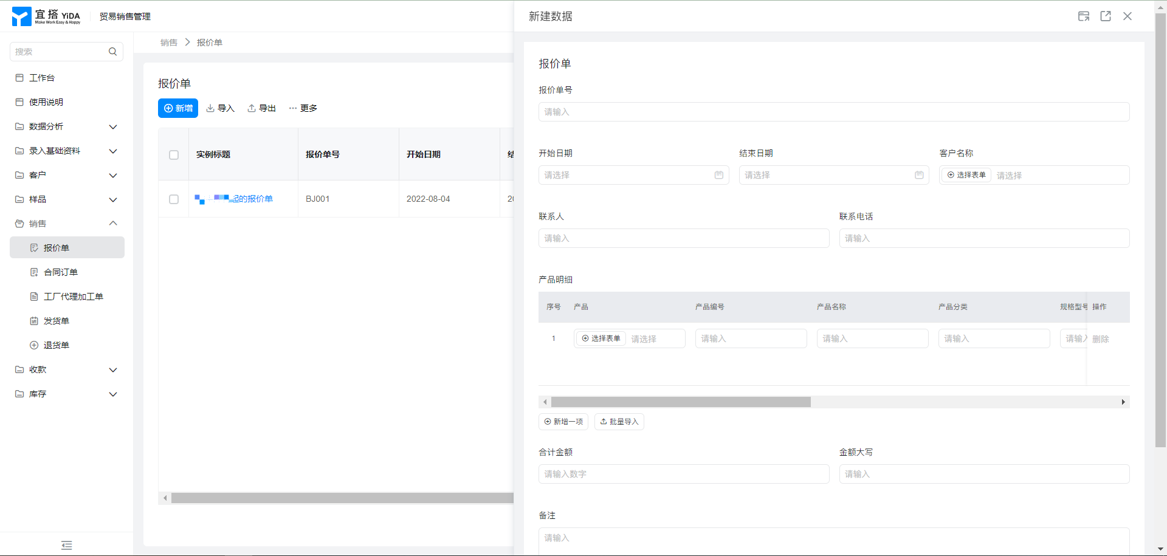

6.收款管理。包括回款单和开发票。回款单用于记录客户回款记录，开票则是当客户有需求时，进行申请开票。

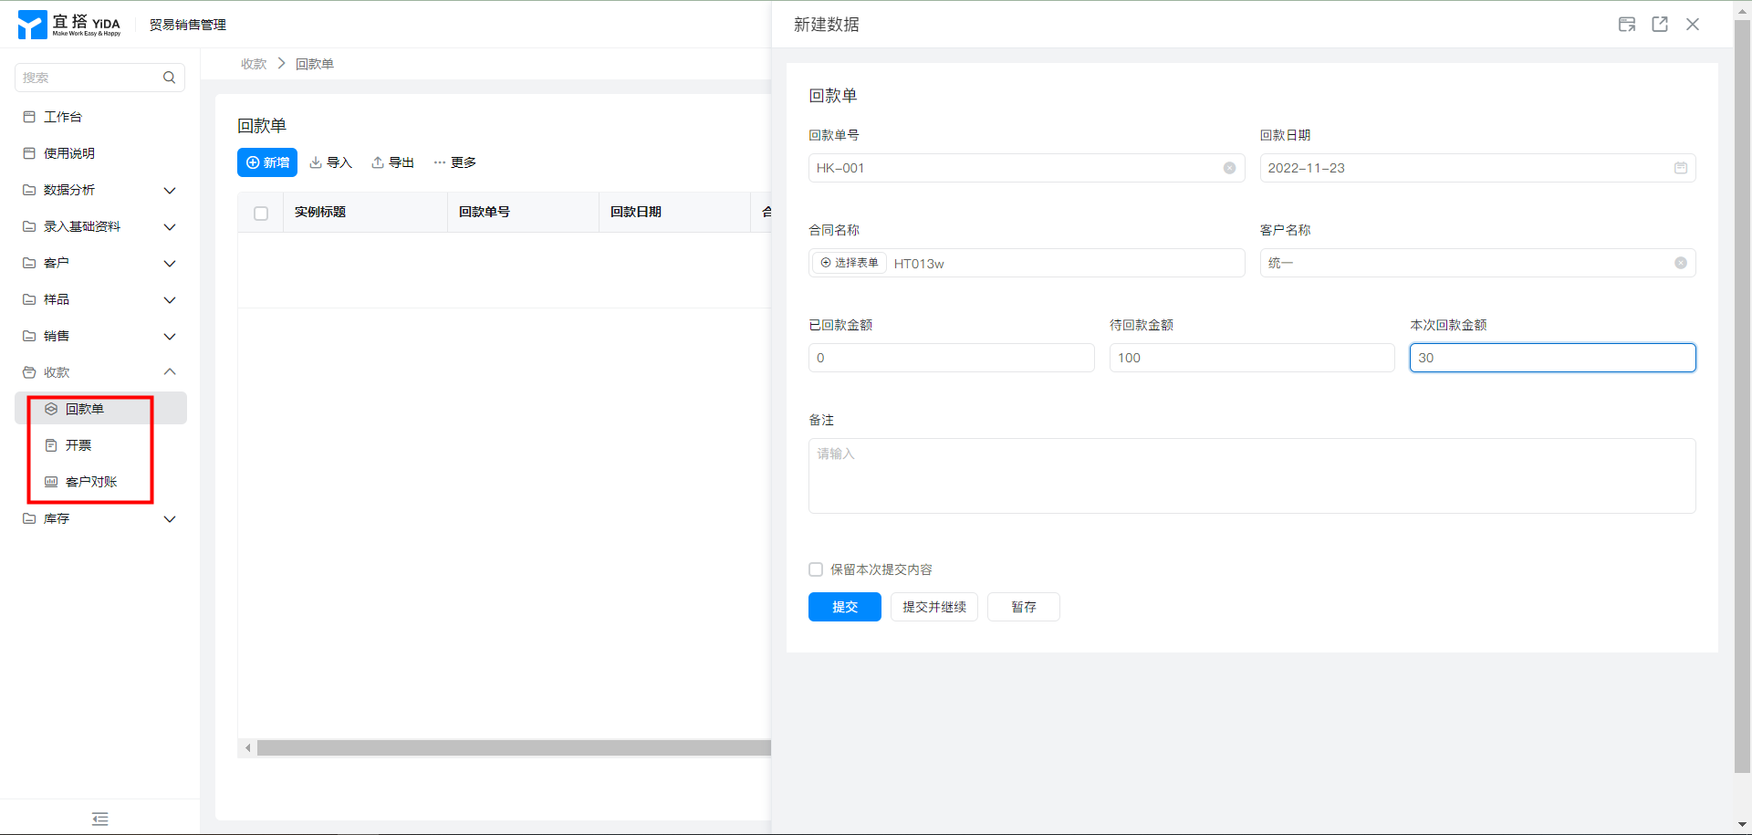

7.库存管理。包括入库单、出库单、盘点单、调拨单和库存明细表。库存明细表是产品的库存情况总表，产品的期初库存则需要通过入库单新增，仓库间的调拨则可以通过调拨单实现，盘点单记录了库存盘点结果，它们都会关联库存自动更新产品数量。

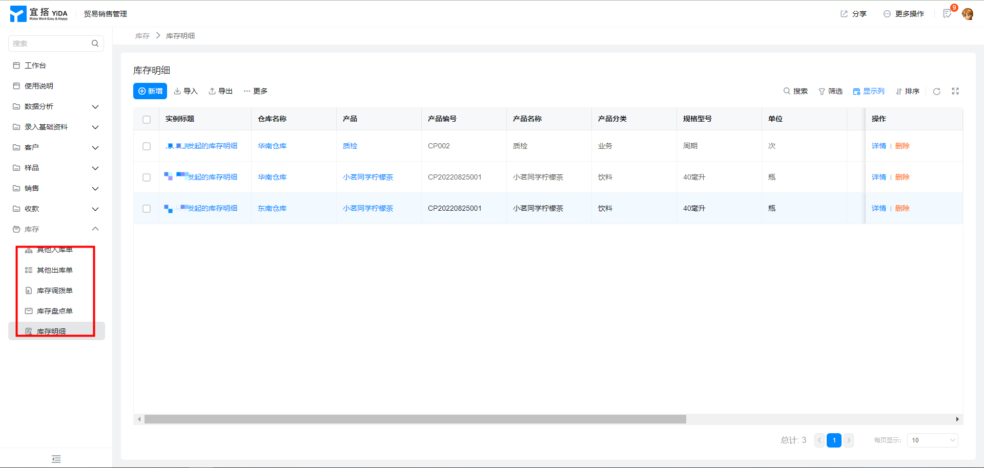

**如需定制服务请联系我们**

**联系方式**

**工作时间：9:30-18:00**  
**咨询电话：020-37276409**  
**客服邮箱：contactus@mingzheng.net.cn**